OBRAZLOŽENJE - II. IZMJENA I DOPUNA PRORAČUNA OPĆINE LOVAS ZA 2023. GODINU

Sukladno članku 45. Zakona o proračunu (Narodne novine 144/21) propisan je način izrade izmjena i dopuna proračuna, odnosno da se izmjenama i dopunama mijenja isključivo plan za tekuću proračunsku godinu, te da se izmjene i dopune sastoje od plana za tekuću proračunsku godinu i sadrže:
- opći dio
- posebni dio
- obrazloženje izmjena i dopuna proračuna.
Na postupak donošenja izmjena i dopuna na odgovarajući se način primjenjuju odredbe Zakona o proračunu za postupak donošenja proračuna.
Članak 10. Zakona o proračunu navodi da proračun mora biti uravnotežen što znači da svi rashodi i izdaci moraju biti podmireni prihodima i primicima. Ako se tijekom godine, zbog izvanrednih okolnosti povećaju rashodi i izdaci odnosno smanje prihodi i primici, proračun se mora uravnotežiti. Uravnoteženje proračuna provodi se tijekom proračunske godine izmjenama i dopunama proračuna prema postupku za donošenje proračuna.
Godišnjim izvještajem o izvršenju proračuna za 2022. godinu, ostvaren je višak prihoda u iznosu od 82.588,39 EUR za koji je je potrebno uravnotežiti proračun Općine Lovas. Višak prihoda raspoređen je na slijedeći način:
Prihod od poljoprivrednog zemljišta 4.400,34 eur
Pomoći za projekt Zaželi faza III 37.943,19 eur
Namjenski primitak od zaduživanja 7.967,71 eur
Vlastiti prihodi RA TINTL kao proračunskog korisnika 3.629,90 eur
Namjenski prihodi 28.647,25 eur
II. izmjenama i dopunama Proračuna Općine Lovas za 2023. godinu, planirani iznos prihoda smanjuje se za iznos od 540.640,00 EUR, te se ukupni prihodi predlažu u iznosu od 1.150.846,00 EUR.
Rashodi se smanjuju za iznos od 544.290,00 EUR, te se ukupni rashodi predlažu u iznosu od 1.225.376,00 EUR. Izdaci za financijsku imovinu i otplate zajmova smanjuju se za 100.000,00 EUR i planiraju se u iznosu od 7.970,00 EUR. Razlika između ukupnih prihoda i primitaka te rashoda i izdataka, u iznosu od 82.500,00 EUR, predstavlja višak prihoda ostvaren u 2022. godini čime se uravnotežuje proračun.

OBRAZLOŽENJE OPĆEG DIJELA PRORAČUNA

1. OBRAZLOŽENJE PRIHODA PRORAČUNA OPĆINE LOVAS
EKONOMSKA KLASIFIKACIJA I IZVORI FINANCIRANJA

Ukupni proračunski prihodi sastoje se od prihoda poslovanja i prihoda od prodaje nefinancijske imovine.

1.1. PRIHODI POSLOVANJA

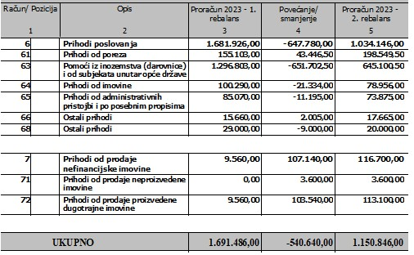
Prihodi od poreza II. izmjena i dopuna proračuna Općine Lovas za 2023. godinu uvećavaju se za 43.446,50 EUR i planiraju u ukupnom iznosu od 198.549,50 EUR.

Pomoći iz inozemstva i od subjekata unutar općeg proračuna II. izmjena i dopuna proračuna Općine Lovas za 2023. godinu smanjuju se za 651.702,50 EUR i planiraju se u iznosu od 645.100,50 EUR. Razlog smanjenja je izvršenje planiranih/ugovorenih projekata slijedeće godine.

Prihodi od imovine u odnosu na izvorni proračun smanjuju se za 21.334,00 EUR i planiraju se u iznosu od 78.956,00 EUR.

Prihodi od upravnih i administrativnih pristojbi, pristojbi po posebnim propisima i naknada u odnosu na izvorni proračun smanjuju se za 11.195,00 EUR i planiraju se u iznosu od 73.875,00 EUR, odnose se na općinske pristojbe, naknade utvrđene općinskom odlukom (grobna mjesta, takse), komunalna naknada, ostale upravne pristojbe (državni biljezi).

Prihoda od donacija u iznosu od 17.665,00 EUR povećavaju se u odnosu na izvorni proračun za 2.005,00 EUR.
Ostali prihodi smanjuju se za 9.000,00 EUR te se planiraju u iznosu od 20.000,00 EUR, a odnose se na prihode od usluga komunalnog pogona, prihode od sufinanciranja dječjeg vrtića.

Prihodi od prodaje nefinancijske imovine planiraju se, za 2023. godinu, u iznosu od 116.700,00 EUR, ( prihodi od prodaje grobnica, prihode od prodaje strojeva, prijenos vlasništva vodovodne mreže tvrtki Vodovod grada Vukovara po odluci vijeća).

2. OBRAZLOŽENJE RASHODA PRORAČUNA OPĆINE LOVAS
EKONOMSKA KLASIFIKACIJA, IZVORI FINANCIRANJA, FUNKCIJSKA KLASIFIKACIJA

II. izmjenama i dopunama proračuna za 2023. predlaže se smanjenje rashoda u iznosu od 544.290,00 EUR. Ukupni rashodi Proračuna Općine Lovas za 2023. godinu planiraju se u iznosu od 1.225.376,00 EUR EUR.

2.1. RASHODI POSLOVANJA

II. izmjenama i dopunama proračuna za 2023. predlaže se uvećanje rashoda poslovanja u iznosu od 60.107,00 EUR. Rashodi poslovanja se u 2023. godini ovim izmjenama i dopunama planiraju u iznosu od 866.913,00 EUR.

RASHODI ZA ZAPOSLENE

II. izmjenama i dopunama proračuna za 2023. predlaže se smanjenje rashoda za zaposlene u iznosu od 38.984,00 EUR u odnosu na izvorni. Projekt Zaželi faza IV. započeti će u 2024.
Rashodi za zaposlene se u 2023. godini planiraju u iznosu od 304.046,00 EUR.
MATERIJALNI RASHODI

II. izmjenama i dopunama proračuna za 2023. predlaže se smanjenje materijalnih rashoda u iznosu od 6.239,00 EUR u odnosu na izvorni.
Materijalni rashodi se u 2023. godini planiraju u iznosu od 256.232,00 EUR. Obzirom na vrste materijalnih rashoda, u 2023. godini, planiraju se:

Naknade troškova zaposlenima u iznosu od 6.745,00 EUR, a odnose se na službena putovanja, naknade za prijevoz, stručno usavršavanje zaposlenika (službenika).

Rashodi za materijal i energiju se ovim izmjenama i dopunama u 2023. godini planiraju u iznosu od 82.539,00 EUR, a odnose se na uredski materijal i ostale materijalne rashode (literatura, materijal i sredstva za čišćenje i održavanje, materijal za higijenske potrebe i njegu, materijal za potrebe redovnog poslovanja), materijal i sirovine, energiju (električna energija, motorni benzin, plin), materijal i dijelove za tekuće i investicijsko održavanje, sitni inventar i auto gume, službena, radna i zaštitna odjeća i obuća.

Rashodi za usluge se ovim izmjenama i dopunama u 2023. godini planiraju u iznosu od 125.656,00 EUR, a odnose se na usluge telefona, pošte i prijevoza, usluge tekućeg i investicijskog održavanja, usluge promidžbe i informiranja, komunalne usluge, zakupnine i najamnine, zdravstvene i veterinarske usluge, intelektualne i osobne usluge, računalne usluge i ostale usluge (grafičke i tiskarske usluge, usluge kopiranja i slično, usluge pri registraciji prijevoznih sredstava, usluge čišćenja, pranja i slično…).

Ostali nespomenuti rashodi poslovanja planiraju se ovim izmjenama i dopunama u 2023. godini u iznosu od 41.292,00 EUR, a odnose se na: naknade za rad predstavničkih i izvršnih tijela, povjerenstava i slično, premije osiguranja, reprezentaciju, članarine i norme, pristojbe i naknade, troškove sudskih postupaka te ostale nespomenute rashode (rashodi protokola i ostali rashodi).

FINANCIJSKI RASHODI

Ovim izmjenama i dopunama u 2023. godini financijski se rashodi planiraju u iznosu od 11.580,00 EUR. Planirani rashodi odnose se na financijske rashode (bankarske usluge, usluge platnog prometa te naknade za usluge platnog prometa građana).

RASHODI ZA SUBVENCIJE

Ovim izmjenama i dopunama u 2023. godini rashodi za subvencije planiraju se u iznosu 884,00 EUR u odnosu na izvorni plan. Odnose se na subvencije poljoprivrednicima.

POMOĆI DANE U INOZEMSTVO I UNUTAR OPĆE DRŽAVE

Ovim izmjenama i dopunama u 2023. godini pomoći se planiraju u iznosu od 255,00 EUR.

RASHODI ZA NAKNADE GRAĐANIMA I KUĆANSTVIMA NA TEMELJU OSIGURANJA I DRUGE NAKNADE

Ovim izmjenama i dopunama u 2023. godini navedeni rashodi se povećavaju za 13.092,00 EUR u odnosu na izvorni plan. Rashodi za naknade građanima i kućanstvima na temelju osiguranja i druge naknade u 2023. godini planiraju se u iznosu od 49.922,00 EUR, a odnose se na: naknade građanima i kućanstvima u novcu, stipendije, prijevoz učenika i studenata, porodiljne naknade, kupnja prve nekretnine, naknade građanima i kućanstvima u naravi, sufinanciranje troškova jaslica, troškove stanovanja i pomoći kućanstvima prilikom elementarne nepogode u 7/2023.

OSTALI RASHODI

Ovim izmjenama i dopunama u 2023. godini navedeni rashodi se povećavaju za 117.734,00 EUR u odnosu na izvorni plan. U 2023. godini, ostali rashodi planiraju se u iznosu od 243.994,00 EUR. Rashodi se odnose na: tekuće donacije (vjerske zajednice, udruge u kulturi, političke stranke, sportske udruge, Crveni križ, HGSS, Lag Srijem, ured TINTL, knjižnica Lovas, Osnovna škola Lovas i sl.), kapitalne donacije (zdravstvenim organizacijama), kazne, penale i naknade štete, prijenos vodovodne mreže Vodovodu grada Vukovara (kapitalne pomoći društvima).

2.2. RASHODI ZA NABAVU NEFINANCIJSKE IMOVINE

Ovim izmjenama i dopunama u 2023. godini predlaže se smanjenje rashoda za 604.397,00 EUR
Rashodi za nabavu nefinancijske imovine u 2023. godini planiraju se u iznosu od 358.463,00 EUR. Rashodi za nabavu neproizvedene imovine iznose 18.650,00 EUR. Rashodi za nabavu proizvedene dugotrajne imovine smanjuju se za 589.857,00 EUR, te iznose 339.813,00 EUR.

3. OBRAZLOŽENJE PRORAČUNA OPĆINE LOVAS,
RAČUN FINANCIRANJA – PRIMICI I IZDACI

Ovim izmjenama i dopunama proračuna smanjuju se Izdaci za otplatu glavnice primljenih zajmova od državnog proračuna-kratkoročnih za 100.000,00 EUR, te planiraju se u iznosu od 7.970,00 EUR za 2023. godinu.

3.1. PRIMICI I IZDACI – IZVORI FINANCIRANJA

 |  | Opis  2 | 1.rebalans  3 | Povećanje/smanjenje | 2.rebalans
5 |  | Izdaci za financijsku imovinu i otplate zajmova | 107.970,00 | 100.000,00 | 7.970,00
54 |  | Izdaci za otplatu glavnice primljenih zajmova | 107.970,00 | 100.000,00 | 7.970,00
Izvor: | 80 | Namjenski primici | 107.970,00 | 100.000,00 | 7.970,00

 |  | Opis  2 | 1.rebalans  3 | Povećanje/smanjenje | 2.rebalans
8 |  | Primici od financijske imovine i zaduživanja | 100.000,00 | -100.000,00 | 0,00
84 |  | Primici od zaduživanja | 100.000,00 | -100.000,00 | 0,00
Izvor: | 80 | Namjenski primici | 100.000,00 | -100.000,00 | 0,00

4. OBRAZLOŽENJE PRENESENOG VIŠKA PRORAČUNA ZA 2023. GODINU

Godišnjim izvještajem o izvršenju proračuna za 2022. godinu, ostvaren je višak prihoda u iznosu od 82.588,39 EUR za koji je je potrebno uravnotežiti proračun Općine Lovas. Višak prihoda raspoređen je na slijedeći način:
Prihod od poljoprivrednog zemljišta 4.400,34 eur
Pomoći za projekt Zaželi faza III 37.943,19 eur
Namjenski primitak od zaduživanja 7.967,71 eur
Vlastiti prihodi RA TINTL kao proračunskog korisnika 3.629,90 eur
Namjenski prihodi 28.647,25 eur

5. OBRAZLOŽENJE POSEBNOG DIJELA PRORAČUNA

Obrazloženje posebnog dijela II. izmjena i dopuna Proračuna Općine Lovas za 2023. godinu sastoji se od obrazloženja aktivnosti i projekata zajedno s ciljevima i pokazateljima uspješnosti iz akata strateškog planiranja – Provedbenog programa Općine Lovas i obrazloženja proračunskog korisnika RA TINTL.

5.1. RASHODI I IZDACI PRORAČUNA PO PROGRAMSKOJ KLASIFIKACIJI

Za obavljanje poslova iz samoupravnog djelokruga Općine Lovas ustrojen je Jedinstveni upravni odjel.

5.1.2. RASHODI I IZDACI PRORAČUNA PO PROGRAMSKOJ KLASIFIKACIJI

5.1.2.1. OPĆINSKO VIJEĆE

Program 1001 OPĆINSKO VIJEĆE

Opis i cilj/svrha programa: Program obuhvaća aktivnosti koje omogućuju obavljanje poslova Općinskog vijeća, Vijeća mjesnih odbora, te poslova vezanih za rad političkih stranaka, kao što su isplate naknada za rad članovima predstavničkog tijela te financijska sredstava za političke stranke čiji su predstavnici izabrani u predstavničko tijelo.
Cilj je djelotvorno izvršavanje funkcije Općinskog vijeća Općine Lovas i povećanje kvalitete rada.
Svrha mjere je poboljšati kvalitetu i produktivnost rada i osigurati njihovo nesmetano djelovanje.

Sredstva za realizaciju programa ovim izmjenama i dopunama se u 2023. godini planiraju se u iznosu od 142.010,00 EUR.

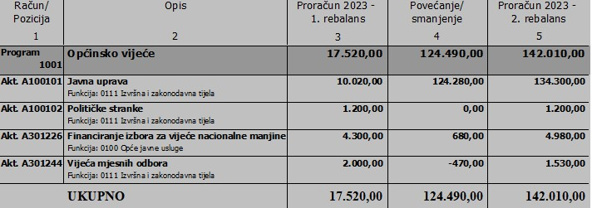

Pokazatelj rezultata: Redovito održavanje sjednica Općinskog vijeća, dostavljanje materijala, redovita isplata naknada i troškova članovima Općinskog vijeća, odborima, nezavisnim vijećnicima, obračun i uplata zakonskih davanja u predviđenim rokovima
Redovnim radom i donošenjem općih akata općinskog vijeća omogućuje se djelotvorno izvršavanje funkcije izvršne vlasti i općinske uprave

5.1.2.2. OPĆINSKI NAČELNIK

Program 2001 URED NAČELNIKA

Opis i cilj/svrha programa: Obuhvaća rashode za redovnu djelatnost u Uredu općinskog načelnika koje omogućuju obavljanje poslova načelnika (uključuje rashode za dužnosnike, službena putovanja, troškove reprezentacije, režijske rashode i sl.).
Cilj: Djelotvorno izvršavanje osnovnih zadaća i poslova iz djelokruga rada.

Sredstva za realizaciju programa ovim izmjenama i dopunama se u 2023. godini planiraju se u iznosu od 67.934,00.
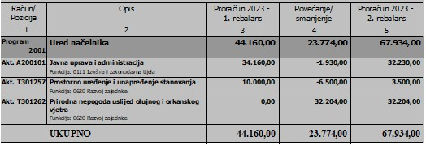

Pokazatelj rezultata: Učinkovito i pravovremeno izvršavanje preuzetih obveza iz djelokruga rada.

5.1.2.3. JEDINSTVENI UPRAVNI ODJEL

Sredstva za realizaciju programa ovim izmjenama i dopunama se u 2023. godini planiraju se u iznosu od 1.023.402,00 EUR.

Obzirom na programe u okviru ovog razdjela, rashodi se planiraju kako slijedi:

Program 3001: PROGRAM JAVNE UPRAVE I ADMINISTRACIJE

Opis i cilj/svrha programa: Program obuhvaća aktivnosti kojima se osiguravaju sredstva za redovno financiranje prava iz službeničkog odnosa za sve službenike i namještenike općinske uprave, sredstva za podmirivanje materijalnih rashoda za rad, financijskih rashoda za bankarske usluge, usluge platnog prometa i ostale financijske rashode, te sredstva kojima se osigurava oprema potrebna za rad Jedinstvenog upravnog odjela. Osnovni cilj programa je razvoj ljudskih potencijala. Posebni cilj programa je osiguravanje nesmetanog obavljanja poslova općinske uprave uz optimalni broj službenika i namještenika, zadovoljavajuću opremu i druge radne uvjete, a radi zadovoljavanja potreba građana u okviru zakonom utvrđenih zadaća koje obavlja jedinica lokalne samouprave.

Sredstva za realizaciju programa ovim izmjenama i dopunama se u 2023. godini planiraju se u iznosu od 155.163,00 EUR.
U 2023. godini osiguravaju se sredstva za:
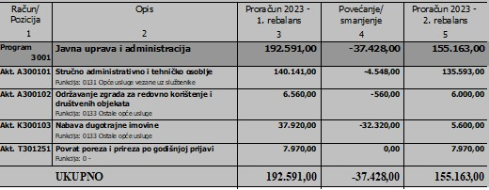
Pokazatelj rezultata: Obavljanje protokolarnih i administrativnih poslova vezanih za rad Općinskog načelnika, Općinskog vijeća i njihovih radnih tijela, upravni, pravni, administrativni, opći i tehnički poslovi za potrebe općinske uprave, imovinsko-pravni poslovi, poslovi u vezi protokola i prigodnih svečanosti, informiranje sukladno zakonskim propisima.

Program 3002: VATROGASTVO I CIVILNA ZAŠTITA-ZAŠTITA OD POŽARA I CIVILNA ZAŠTITA

Opis i cilj/svrha programa: Programom se osiguravaju financijska sredstva potrebna za funkcioniranje dobrovoljnog vatrogasnog društava, civilne zaštite, HGSS-a, Vijeća za prevenciju kriminaliteta „Srijem“. Opći cilj programa je unapređenje kvalitete života, a posebni cilj programa je stvaranje uvjeta za kvalitetno i efikasno funkcioniranje protupožarne zaštite u skladu sa zakonskim propisima, Procjeni ugroženosti od požara i tehnološke eksplozije te Planu zaštite od požara na području Općine Lovas.

Sredstva za realizaciju programa ovim izmjenama i dopunama se u 2023. godini planiraju se u iznosu od 15.580,00 EUR.
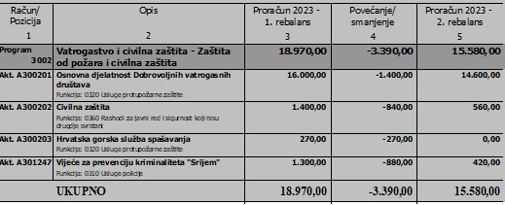

Pokazatelj rezultata: Edukacija i osposobljavanje jedinice civilne zaštite Općine Lovas, postizanje što više razine znanja i sposobnosti, djelotvorno i uspješno izvršavanje akcija spašavanja ljudi i stvari

Program 3003: GOSPODARSTVO-POTICANJE RAZVOJA GOSPODARSTVA

Opis i cilj/svrha programa: Programom se osiguravaju financijska sredstva potrebna za funkcioniranje Ureda TINTL, Lag Srijem, financiranje programa potpora gospodarstvu na području Općine Lovas poduzetnicima, obrtnicima, poticanje razvoja poljoprivrede (deratizacija, uređenje poljskih puteva, program zaštite divljači, tekuće donacije udrugama građana i sl.) Osnovni cilj programa je razvoj konkurentnog i održivog gospodarstva-poljoprivredne proizvodnje. Svrha mjera je poticanje razvoja poljoprivrede kroz subvencije i pomoći obrtnicima, malim i srednjim poduzetnicima.

Sredstva za realizaciju programa ovim izmjenama i dopunama se u 2023.. godini planiraju u iznosu od 41.909,00 EUR.

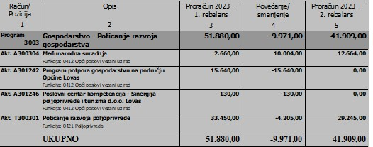

Program 3004: KOMUNALNA INFRASTRUKTURA-ODRŽAVANJE OBJEKATA I UREĐAJA KOMUNALNE INFRASTRUKTURE

Opis i cilj/svrha programa: Program obuhvaća aktivnosti tekućeg održavanja javne rasvjete, javnih prometnih i zelenih površina, nerazvrstanih cesta i groblja, nabavu opreme za komunalni pogon, nabavu dugotrajne imovine i sl.
Opći cilj programa je usmjeren stvaranju pretpostavki za razvoj konkurentnog i održivog gospodarstva. Poseban cilj provođenja planiranih aktivnosti u sklopu programa je održavanje funkcionalnosti postojeće komunalne infrastrukture kroz redovno održavanje, hitne intervencije ili pojačano održavanje.

Sredstva za realizaciju programa ovim izmjenama i dopunama za provođenje programa održavanja komunalne infrastrukture u 2023. godini planirana su u iznosu od 128.970,0 EUR.

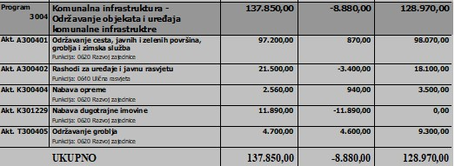

Pokazatelji uspješnosti: površina javnih zelenih površina i groblja koja se redovito održavaju.

Program 3005: KOMUNALNA INFRASTRUKTURA-IZGRADNJA OBJEKATA I UREĐAJA KOMUNALNE INFRASTRUKTURE

Opis i cilj/svrha programa: Program je usmjeren na investicijske zahvate u području nerazvrstanih cesta, javnih površina, javne rasvjete, vodovodne mreže, kanalizacije, izgradnje nogostupa, potpornog zida, ograde na groblju.
Osnovni cilj programa je razvoj konkurentnog i održivog razvoja općine. Posebni cilj programa je zadovoljenje potreba građana u smislu osiguranja adekvatne prometne, javne i komunalne infrastrukture koja će stvoriti jednake životne uvjete stanovnika općine na svim njezinim područjima.
Svrha mjere je unaprijediti komunalnu infrastrukturu na području Općine kroz kapitalne projekte poput sanacije nogostupa te uređenje nerazvrstanih cesta čime će se povećati sigurnost svih sudionika u prometu.

Sredstva za realizaciju programa ovim izmjenama i dopunama za 2023. planiraju se u iznosu od 113.670,00 EUR.
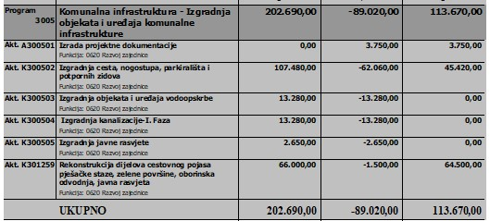
Pokazatelji uspješnosti: broj postavljenih novih energetskih rasvjetnih tijela, podizanje standarda prometnica te života mještana i sigurnosti u prometu.

Program 3006: KOMUNALNA INFRASTRUKTURA-ZAŠTITA OKOLIŠA

Opis i cilj/svrha programa: Program je usmjeren na aktivnosti u cilju osiguranja održivog gospodarenja otpadom te aktivnosti usmjerene na zbrinjavanje napuštenih ili uginulih životinja, nabavu opreme za razvrstavanje otpada, izgradnju solarnih panela, edukaciju stanovništva u području gospodarenja otpadom.
Osnovni cilj programa je unapređenje kvalitete života stanovništva na području općine. Poseban cilj programa je očuvanje sastavnica okoliša kao prirodnog dobra o kojem ovise sadašnje i buduće generacije.

Sredstva za realizaciju programa ovim izmjenama i dopunama za 2023. planirana su u iznosu od ukupno 65.285,00 EUR.
Od ukupnog iznosa sredstava su planirana za:

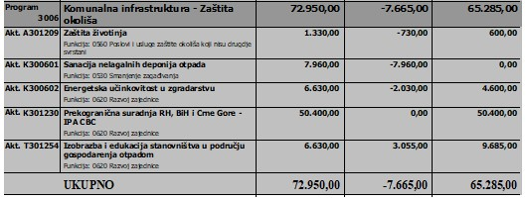
Pokazatelji uspješnosti: udio odvojeno prikupljenog otpada u ukupnom komunalnom otpadu.

Program 3007: OBRAZOVANJE-OSNOVNO OBRAZOVANJE

Opis i cilj/svrha programa: Programom se želi pružiti podrška školi u provođenju projekata, te za nabavku udžbenika i radnih bilježnica.
Osnovni cilj programa je razvoj ljudskih potencijala. Posebni ciljevi programa su osiguranje dijela financijskih sredstava za realizaciju projekata škole, nabave udžbenika i radnih bilježnica za osnovnu školu. Svrha mjere je osigurati podršku školi u provođenju projekata.
Sredstva za realizaciju programa ovim izmjenama i dopunama za 2023.
planiraju se u iznosu od 8.635,00 EUR.
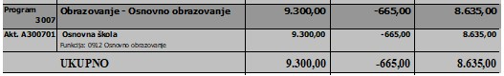
Program 3008: OBRAZOVANJE-PREDŠKOLSKI ODGOJ

Opis i cilj/svrha programa: Programom se osiguravaju financijska sredstva za plaće djelatnica u vrtiću, materijalne rashode (uredski materijal, rashode za energiju, troškove održavanja vrtića), sufinanciranje troškova jaslica za djecu koja pohađaju vrtić van područja Općine Lovas te rashode za školu engleskog jezika Helen Doron kao i opremanje vrtića.
Program je usmjeren na osiguranje održivog razvoja predškolske djelatnosti te osiguranje društvene brige o djeci, kvalitetno provođenje programa odgoja i naobrazbe djece predškolskog uzrasta.

Sredstva za realizaciju programa ovim izmjenama i dopunama za 2023. planiraju se u iznosu od 48.942,00 EUR.
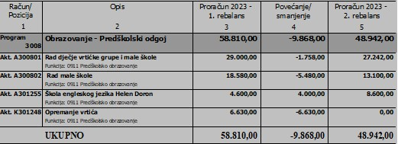
Pokazatelji uspješnosti: broj upisane djece u dječjem vrtiću i maloj školi, kao i broj polaznika škole engleskog jezika.

Program 3009: JAVNE POTREBE I USLUGE U ZDRAVSTVU-DODATNE USLUGE U ZDRAVSTVU I PREVENTIVA

Opis i cilj/svrha programa: Programom se osiguravaju financijska sredstva za kapitalne donacije zdravstvenim neprofitnim organizacijama kao i tekuće potpore u borbi protiv ovisnosti o duhanskim proizvodima, alkoholu i drogama.
Sredstva za realizaciju programa ovim izmjenama i dopunama za 2023. planiraju se u iznosu od 400,00 EUR.
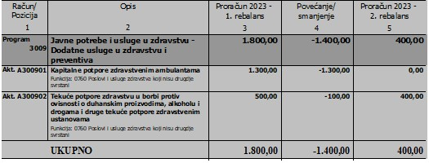
Program 3010: PROGRAMSKA DJELATNOST KULTURE-JAVNE POTREBE U KULTURI, REKREACIJI I RELIGIJI

Opis i cilj/svrha programa: Programom se utvrđuju aktivnosti, poslovi, djelatnosti, akcije i manifestacije u kulturi od značenja za Općinu Lovas. Posebice se podržava i potiče kulturno-umjetničko stvaralaštvo, programi ustanova u kulturi, nabava te investicijsko održavanje i opremanje objekata za kulturu, te akcije i manifestacije koje doprinose promicanju kulture.
Osnovni cilj programa je unapređenje kvalitete života stanovnika općine Lovas, a posebni ciljevi programa su osiguranje financijskih sredstava za djelovanje udruga u kulturi te osiguranje financijskih sredstava za Miholjske dane, Dane udruga, kazališne i druge manifestacije, redovna djelatnost knjižnice Lovas, Lovaski list, arheološka istraživanja na području općine, opreme za dom kulture u Lovasu, izgradnju Spomen područja Minsko polje, rekonstrukciju Doma kulture u Lovasu i sl.

Svrha mjere je investicijsko održavanje i opremanje objekata za kulturu, te akcije i manifestacije koje doprinose promicanju kulture, stvaranje materijalnih i financijskih uvjeta za obavljanje redovne djelatnosti knjižnice.

Sredstva za realizaciju programa ovim izmjenama i dopunama za 2023. planiraju se u iznosu od 207.208,00 EUR.
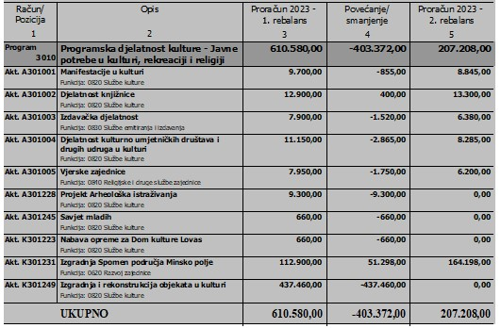

Pokazatelji uspješnosti: broj organiziranih kulturnih manifestacija koje provode ustanove iz područja kulture, tiskana izdanja Lovaskog lista, Podizanje standarda života mještana i kvalitetniji boravak mladih, te njihovo zadržavanje na području Općine Lovas.

Program 3011: PROGRAMSKA DJELATNOST ŠPORTA-ORGANIZACIJA REKREACIJE I ŠPORTSKIH AKTIVNOSTI

Opis i cilj/svrha programa: Programom javnih potreba u sportu osiguravaju se financijska sredstva za financiranje škole tenisa i sportskih udruga na području Općine Lovas. Osiguravaju se i sredstva za izgradnju igrališta za stolni tenis na otvorenom u Opatovcu, te za izgradnju biciklističke staze.
Osnovni cilj programa je stvaranje poticajnog okruženja za razvoj sporta na području Općine Lovas. Poseban cilj programa je poboljšanje razine kvalitete sporta na području te uključivanje što većeg broja djece i mladeži u sport.

Sredstva za realizaciju programa ovim izmjenama i dopunama za 2023. planiraju se u 2023. godini, u iznosu od 21.340,00 EUR.
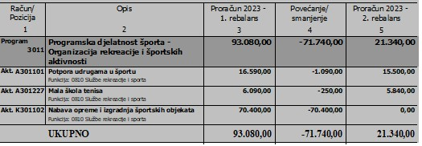

Pokazatelji uspješnosti: Članstvom u sportskim klubovima i udrugama koje se bave sportom i rekreacijom postiže se veće psihofizičko zdravlje svih dobnih skupina mještana, posebno važno kod djece i mladih za budući razvoj te se razvija i natjecateljski duh. Takmičenje i postizanjem dobrih rezultata na domaćim natjecanjima te sudjelovanjem na raznim turnirima promovira se Općina.

Program 3012: PROGRAMSKA DJELATNOST SOCIJALNE SKRBI I NOVČANIH POMOĆI

Opis i cilj/svrha programa: Program se provodi radi osiguranja socijalne pomoći za socijalno najugroženije i najranjivije skupine građana općine Lovas. Radi se o građanima koji ostvaruju pravo na pomoć prema kriterijima utvrđenim u odlukom o socijalnoj skrbi. Program podrazumijeva pružanje pomoći socijalno ugroženim građanima, a u svrhu podmirenja troškova stanovanja, pomoći za opremu novorođenčadi, stipendije i školarine, potpore obiteljima sa 5. i više djece, sufinanciranje cijene prijevoza, troškove smještaja izbjeglica iz Ukrajine, te naknadu pogrebnih troškova, ostalih pomoći, sufinanciranje kupnje prve nekretnine, te program Zaželi- faza III.

Opći cilj programa je poboljšanje kvalitete života i podizanje životnog standarda građana, a poseban cilj programa je zadovoljenje osnovnih životnih potreba socijalno ugroženih osoba te osoba koje zbog zdravstvenih razloga ili životne dobi nisu u mogućnosti brinuti se sami o sebi, a ista prava ne ostvaruju po drugoj osnovi. Svrha mjere je poticanje socijalne uključenosti i povećanje razine kvalitete života krajnjih korisnika.

Sredstva za realizaciju programa ovim izmjenama i dopunama za 2023. planiraju u iznosu od 159.315,00 EUR.
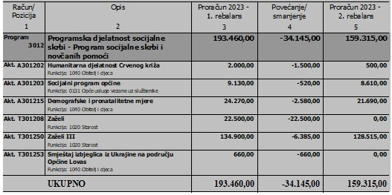Pokazatelji uspješnosti: broja korisnika socijalne pomoći i broj korisnika stipendija i porodiljnih naknada
Program 3013: PRORAČUNSKI KORISNIK-RAZVOJNA AGENCIJA TINTL

Opis i cilj/svrha programa: Agencija kao ustanova osnovana je 2017. godine na temelju Sporazuma o osnivanju Razvojne agencije TINTL uz prethodnu suglasnost Općinskog vijeća Općine Tovarnik, Općinskog vijeća Općine Tompojevci, Općinskog vijeća Općine Lovas, Općinskog vijeća Općine Stari Jankovci, Gradskog vijeća Grada Iloka. Od 2023. godine grad Ilok ima status člana u mirovanju. Agencija je samostalna u obavljanju svoje djelatnosti i poslovanju sukladno zakonu. Misija Razvojne agencije TINTL je promicati održivi razvoj, unaprijediti uvjete za cjeloviti razvoj ruralnog područja TINTL-a, poboljšati kvalitetu življenja i doprinositi očuvanju/stvaranju novih radnih mjesta u ruralnim krajevima, djelovati na privlačenju domaćih i stranih investicija, ostvarivati nove i poboljšati postojeće kontakate osnivača s međunarodnim institucijama i organizacijama, pomagati fizičkim i pravnim osobama s područja jedinica lokalne samouprave osnivača u uvjetima globalnog i europskog tržišta.
Sredstva za realizaciju programa ovim izmjenama i dopunama za 2023. planiraju se u iznosu od 56.985,00 EUR.
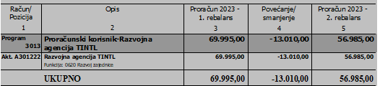
Pokazatelji uspješnosti: Jačanje razvoja ruralnih prostora Općine Lovas putem suradnje s drugim JLS i organizacijama.

Program 3015: Program kreditnog zaduženja

Opis i cilj/svrha programa: Program je usmjeren na podmirenje obveza za kapitalne projekte Općine Lovas.
Cilj programa je osigurati predfinanciranje/financiranje kapitalnih ulaganja.
Sredstva za realizaciju programa ovim izmjenama i dopunama za 2023. planiraju u iznosu od 0,00 EUR.
Svrha mjere je poboljšati kvalitetu i produktivnost rada Općinske uprave i osigurati njihovo nesmetano djelovanje.
